**Mavzu : User qo’shish, o’chirish va password qo’yish**

Dastlab biz user qo’shishimiz uchun root line menuga o’tib olishimiz kerak.

*sudo -s*

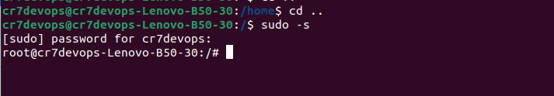

User qo’shishimiz uchun *useradd username* command dan va uni tekshirish uchun *cat /etc/passwd* commandan foydalamiz:

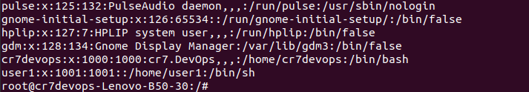

Userga password qo’yilganini tekshirish uchun *cat /etc/shadow* command dan foydalaniladi

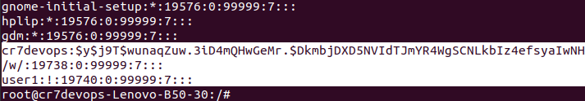

Userga password qo’yish uchun avval root admin bo’lishi kerak keyin *passwd username* ishlatiladi

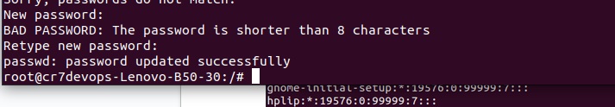

Userlarni o’chirish uchun *userdel username*  komandasi ishlatiladi

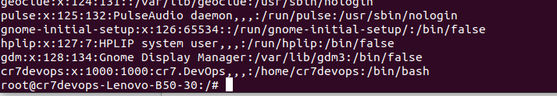

Yangi user qo’shganimizda ishlab chiqarilgan holatdagi fayllar qo’shilganidek fayl qo’wmoqchi bo’lsak oldin */etc/skel/* directga fayllar create qilib olinadi va user qo’shilayotganda home directga ham qo’shiladi.

